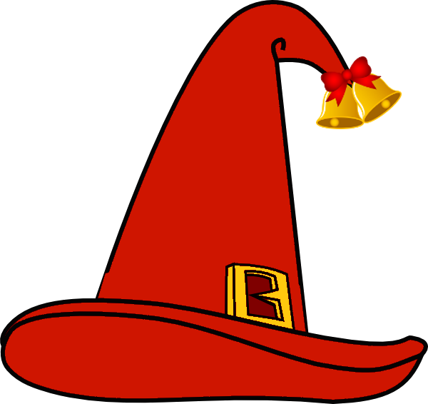
A Fireball for your Friends Christmas DLC

Fireballs and Family

Nuevo modo de juego: Santa Claus Simulator 2016
- El juego consiste en repartir la máxima cantidad de regalos en las casas correctas usando hechizos de lanzamiento y vuelo
- El equipo debe organizarse para recoger juguetes, empaquetarlos y lanzarlos a la casa correcta con la trayectoria necesaria
- Es un modo de juego PvE

Nuevos skins
- Decoración de los menús con motivos navideños
- Skin descargable para interfaz en juego con motivos navideños.
- Gorros y trajes de Papá Noel, Reyes Magos (exclusivo EU).
- Detalles navideños para decorar skins por región e intercambiables (estrellas, bolas brillantes, omiyage japonés, etc.)

Nuevos sonidos
- Nuevo tema de menú con estilo navideño.
- Re-arreglo de los temas de cada escenario con un toque navideño.

Desglose de producción
- Diseño de nuevo modos de juego.
- Diseño artístico de menú, skins y decoraciones varias.
- Creación de nuevos assets 2D/3D donde corresponda
- Trabajo de composición, remasterizado y técnicos de sonido.
- Consulting con el equipo de software para evaluar impacto futuros desarrollos.

